|  |
| --- |
| https://lh6.googleusercontent.com/QcftzNtI05T0Y6fjdSh1Rr2rt8oqZ1IvnLvbn1jLJ7CCyteVir3k-xBLv4SL1wAgWJsRhmmJSR0UW-RP63_GQenE4vVWv05BRoZTsmIcBccVTnfxwmsnNMvjg599x9SqZd8E3dkd |
| МИНОБРНАУКИ РОССИИ |
| Федеральное государственное бюджетное образовательное учреждение высшего образования«МИРЭА - Российский технологический университет»РТУ МИРЭА |

Институт информационных технологий (ИТ)

Кафедра инструментального и прикладного программного обеспечения (ИиППО)

|  |  |
| --- | --- |
| **ОТЧЕТ ПО ПРАКТИЧЕСКОЙ РАБОТЕ №3** | |
| **по дисциплине** | |
| «Системное администрирование» | |
| Выполнил студент группы ИКБО-20-19 | Анваржонов Ж Т. |
|  |  |
| Принял | ассистент, Степанюк В.С. |

Практическая работа выполнена «5» марта 2022 г.

(подпись студента)

Зачтено «__» 2022 г.

(подпись студента)

Москва 2022

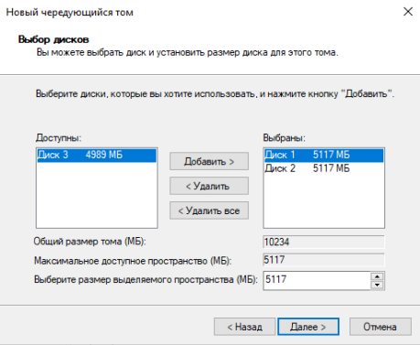

Рис. 1 – Создание нового чередующегося тома

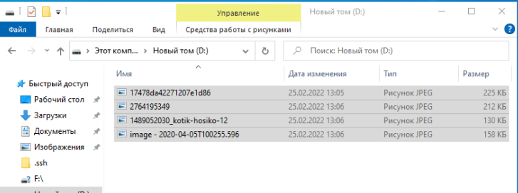

Рис. 2 – Хранение фотографий котиков на чередующемся диске “D”



Рис. 3 - Диск “D” после запуска «Сломать раз»

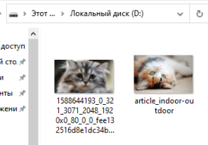

Рис. 4 - Загрузка тестовых котов в обычный том (Диск D)

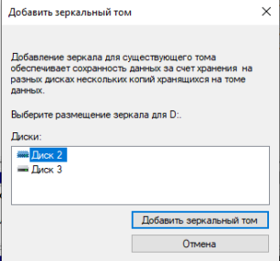

Рис. 5 - Создание зеркальной копии диска D

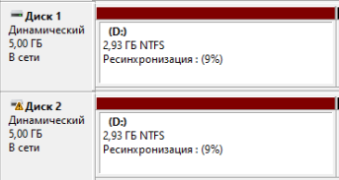

Рис. 6 - Результат создания

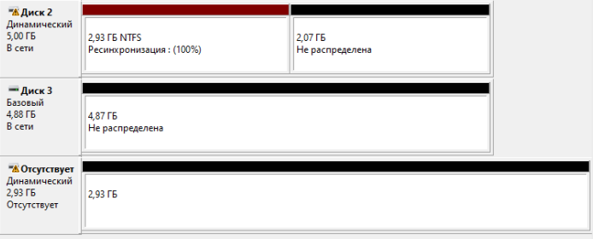

Рис. 7 - Тома после активации «Сломать раз»

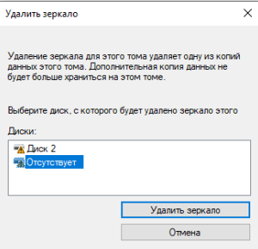

Рис. 8 - Удаление отказавшего зеркала

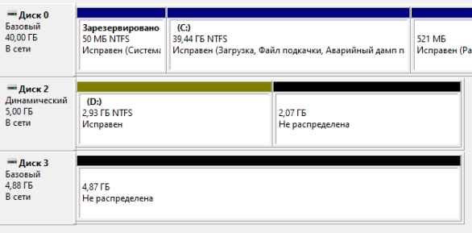

Рис. 9 - Тома после удаления отказавшего зеркала

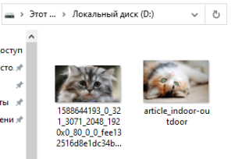

Рис. 10 - Данные на оставшемся томе

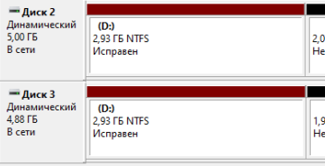

Рис. 11 - Окончание ресинхронизации

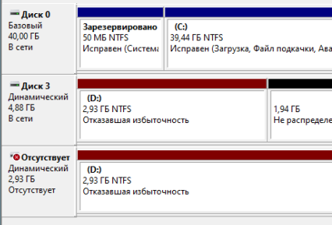

Рис. 12 - Тома после активации «Сломать два»

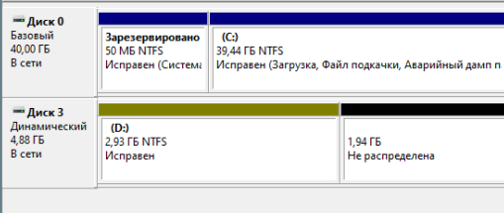

Рис. 13 - Удаление второго зеркала

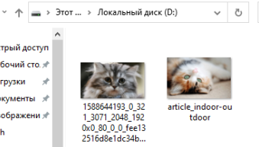

Рис. 14 - Данные на диске D

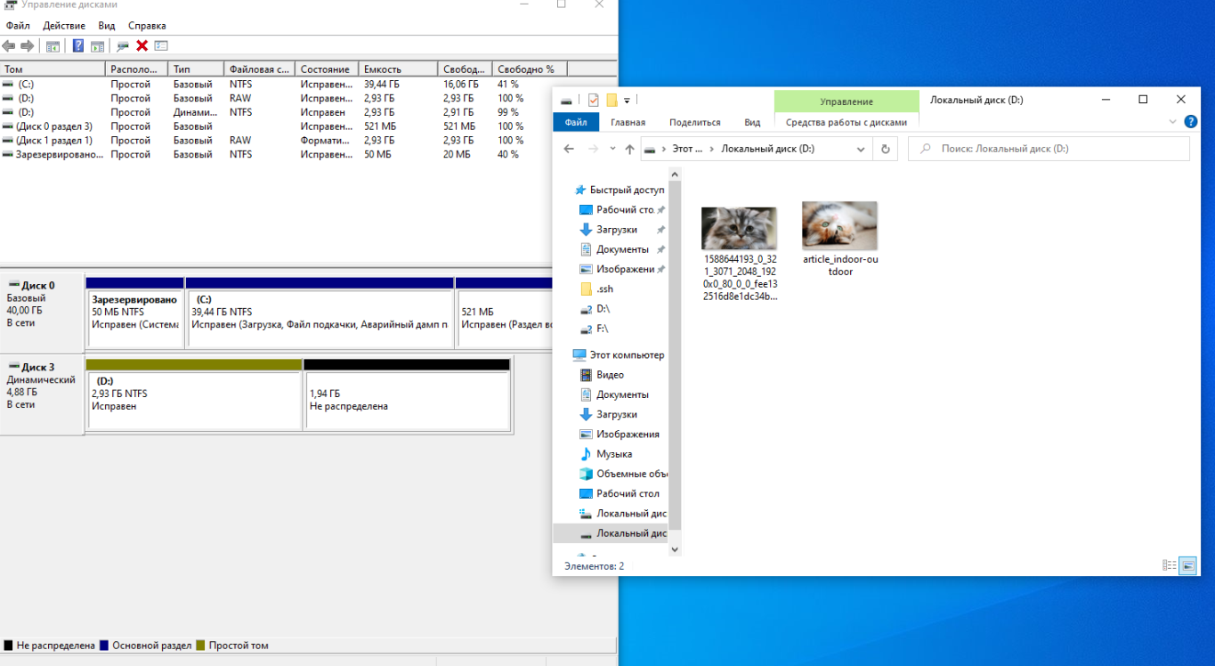

Рис. 15 - Скриншот с предоставленными одновременно состоянием дисковой группы и данных с хранилища

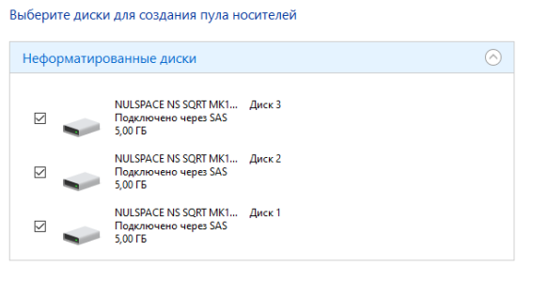

Рис. 16 - Создание пула из дисков

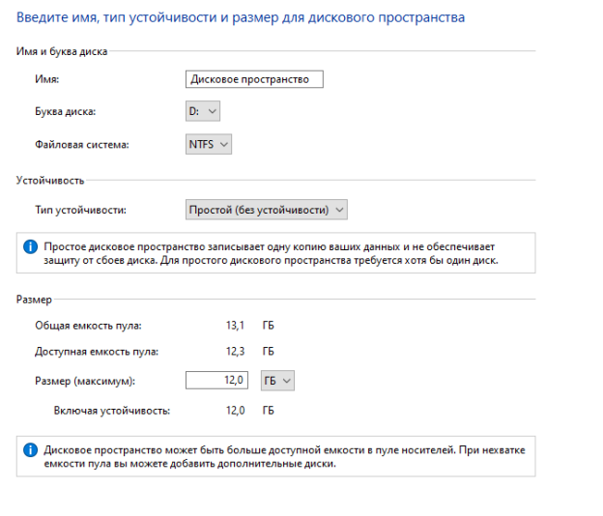

Рис. 17 - Создание простого пула

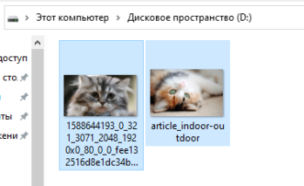

Рис. 18 - Дисковое пространство

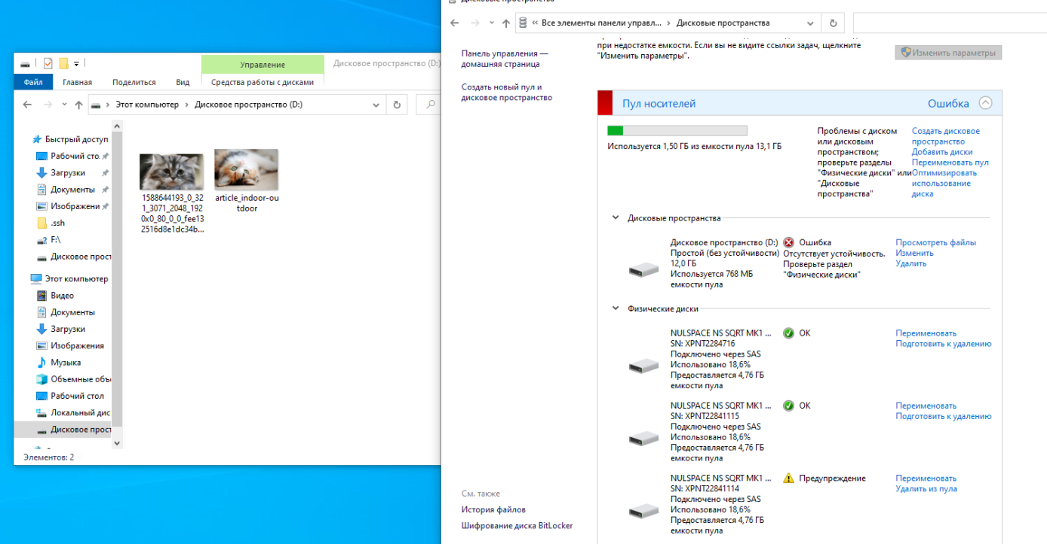

Рис. 19 - Дисковое пространство после активации «Сломать раз»

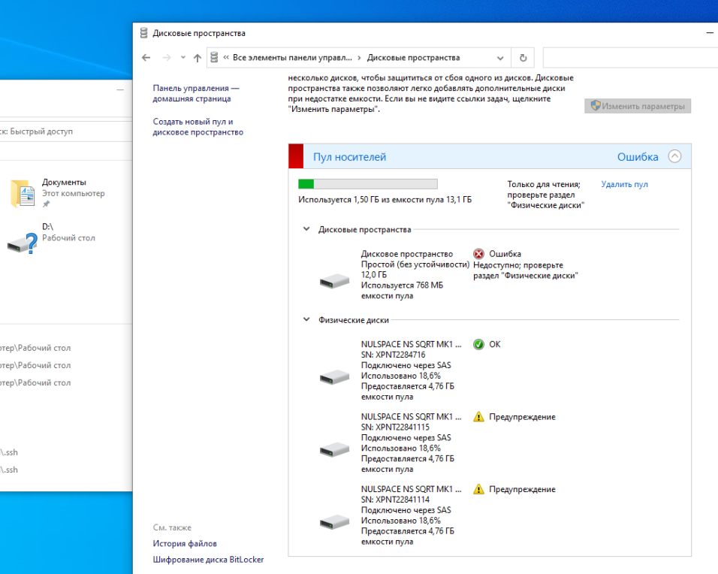

Рис. 20 - Дисковое пространство после активации «Сломать два»

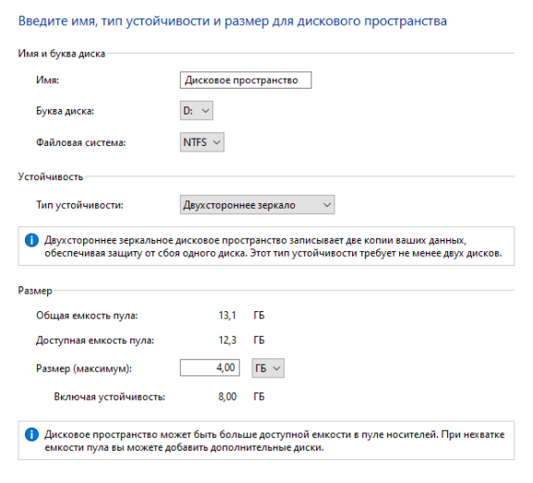

Рис. 21 - Создание двухстороннего зеркала

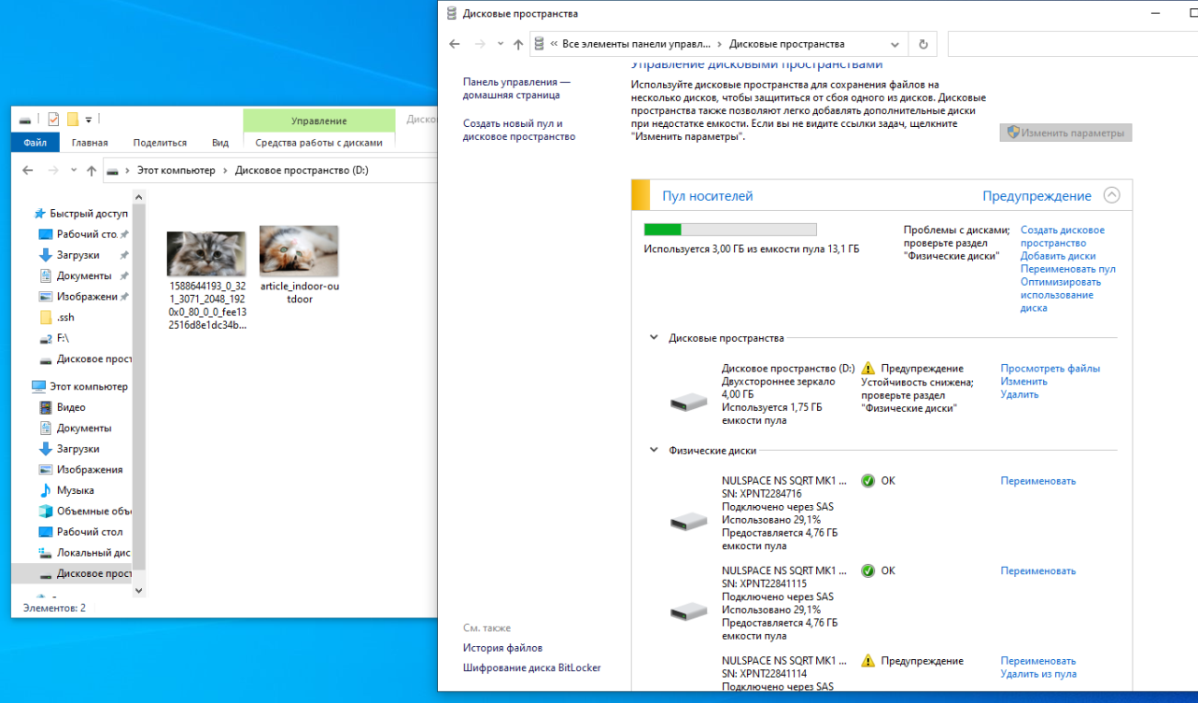

Рис. 22 - Дисковое пространство после «Сломать раз»

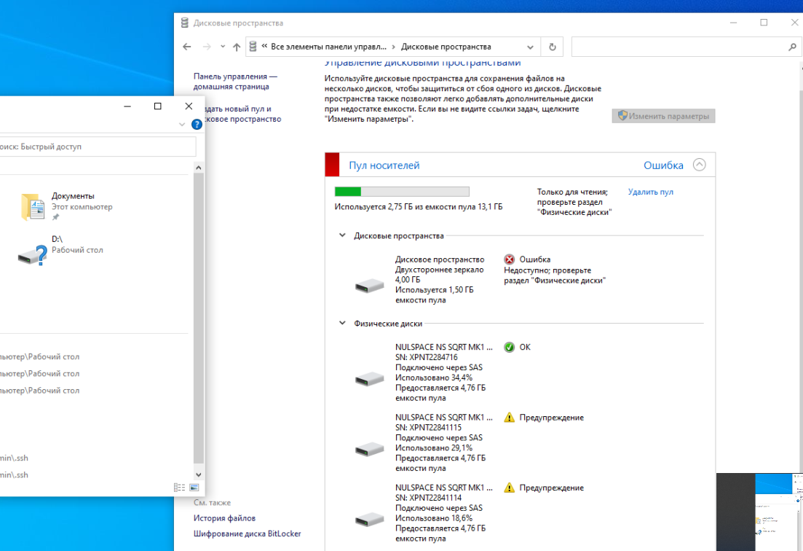Рис. 23 - Дисковое пространство после «Сломать два»